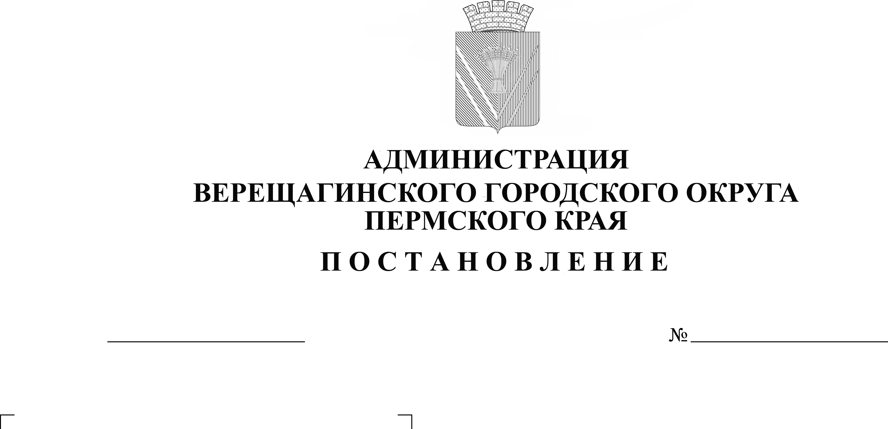
О внесении изменений в муниципальную
254-01-01-936
11.05.2022

адресную программу по переселению
граждан из аварийного жилищного фонда
на территории Верещагинского
городского округа на 2019-2024 годы

В соответствии со статьей 16 Федерального закона от 21июля 2007 г. № 185-ФЗ «О Фонде содействия реформированию жилищно – коммунального хозяйства», Постановлением Правительства Пермского края от 29 марта 2019 г. № 227-п «Об утверждении региональной адресной программы по переселению граждан из аварийного жилищного фонда на территории Пермского края на 2019-2024 года», руководствуясь Уставом муниципального образования Верещагинский городской округ Пермского края,
администрация Верещагинского городского округа ПОСТАНОВЛЯЕТ:
1. В муниципальную адресную программу по переселению граждан
из аварийного жилищного фонда на территории Верещагинского городского округа на 2019-2025 годы (далее – программа), утвержденную постановлением администрации Верещагинского городского округа от 20 февраля 2020 г. № 254-01-01-273 внести следующие изменения:
1.1. позицию Паспорта программы
«Целевые  показатели программы | За счёт Программы предусматривается ликвидация аварийного жилищного фонда 4458,8 кв.м.  с переселением 285 человек из 19 многоквартирных домов, признанных аварийными после 01 января 2012 года
Объёмы и источники финансирования программы | Финансирование Программы осуществляется за счёт средств Фонда, бюджета Пермского края и местного бюджета.  Объем финансирования реализации Программы  на 2019-2025 годы составляет 147 704 678,50 руб.,  в том числе по годам:  2019 год – 0,00 руб.  2020 год – 72 693 144,4 руб.  2021 год – 75 011 534,10 руб.  2022 год – 0,00 руб.  2023 год – 0,00 руб.  2024 год – 0,00 руб.»
заменить позицией в следующей редакции:
«Целевые  показатели программы | За счёт Программы предусматривается ликвидация аварийного жилищного фонда 4409,4 кв.м.  с переселением 288 человек из 19 многоквартирных домов, признанных аварийными после 01 января 2012 года
Объёмы и источники финансирования программы | Финансирование Программы осуществляется за счёт средств Фонда, бюджета Пермского края и бюджета Верещагинского городского округа Пермского края.  Объем финансирования реализации Программы  на 2019-2024 годы составляет 117 229 441,49 руб.,  в том числе по годам:  2019 год – 0,00 руб.  2020 год – 52 449 963,09 руб.  2021 год – 64 779 478,40 руб.  2022 год – 0,00 руб.  2023 год – 0,00 руб.  2024 год – 0,00 руб.»

1.2. пункт 4.4 программы изложить в следующей редакции: «4.4. Объем финансирования Программы по годам приведен в таблице 3.
Таблица 3
№ п/п | Наименование показателя | Объемы финансирования Программы
 |  | Всего (руб.) | В том числе
 |  |  | Средства Фонда (руб.) | Средства бюджета Пермского края (руб.) | Средства местного бюджета (руб.)
1 | 2 | 3 | 4 | 5 | 6
 | Всего по Верещагинскому городскому округу, в том числе: | 117 229 441,49 | 110 777 503,72 | 6 451 937,77 | 0,00
1 | 1-й этап (2019) | 0,00 | 0,00 | 0,00 | 0,00
2 | 2-й этап (2020) | 52 449 963,09 | 49 531 991,32 | 2 917 971,77 | 0,00
3 | 3-й этап (2021) | 64 779 478,40 | 61 245 512,40 | 3 533 966,00 | 0,00
4 | 4-й этап (2022) | 0,00 | 0,00 | 0,00 | 0,00
5 | 5-й этап (2023) | 0,00 | 0,00 | 0,00 | 0,00»

1.3. Приложение 1 к программе изложить в следующей редакции согласно приложения 1 к постановлению;
1.4. Приложение 2 к программе изложить в следующей редакции согласно приложения 2 к постановлению;
1.5. Приложение 3 к программе изложить в следующей редакции согласно приложения 3 к постановлению;
1.6. Приложение 5 к программе изложить в следующей редакции согласно приложения 4 к постановлению.
2. Настоящее постановление вступает в силу с момента опубликования
в газете «Заря».
3. Постановление разместить на официальном сайте Верещагинского городского округа.

Глава городского округа –
глава администрации Верещагинского
городского округа Пермского края С.В. Кондратьев

